Лабораторный практикум 9. Линейные пространства и операторы

Базис в n-мерном пространстве. Матрица перехода
Выяснить, является ли система векторов линейно-зависимой или нет, а также найти базис этой системы можно с помощью понятия ранга системы.
В MATLAB ранг матрицы А вычисляется с помощью функции rank(A).
Упражнение 9.1. Найти ранг и какой-нибудь базис системы геометрических векторов 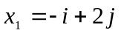, 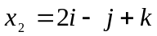, 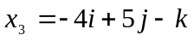, 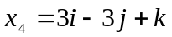. Разложить вектор 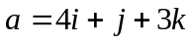 по этому базису. Сделать проверку.
Формула преобразования координат вектора 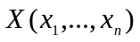 при преобразовании базиса:
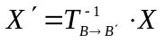,
где 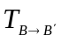 - матрица перехода от базиса  к базису 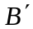.
Упражнение 9.2. В пространстве R⁴ заданы векторы 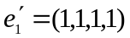, 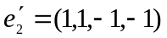, 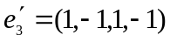, 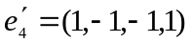. Доказать, что 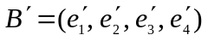 - базис в R^{4.} Написать матрицу перехода , где В – канонический базис в R⁴. Найти в базисе координаты вектора 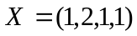. Сделать проверку.
Упражнение 9.3. Доказать, что система многочленов 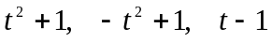 образует базис в пространстве многочленов 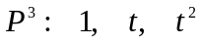. Записать в этом базисе координаты многочлена 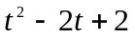. Сделать проверку.

Процесс ортогонализации Шмидта
Ортогонализация ― алгоритм построения для данной линейно независимой системы векторов евклидова или эрмитова пространства V ортогональной системы ненулевых векторов, порождающих то же самое подпространство в V.
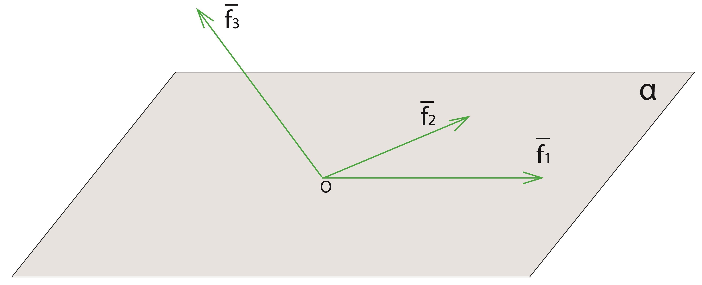
Первый шаг: 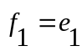;
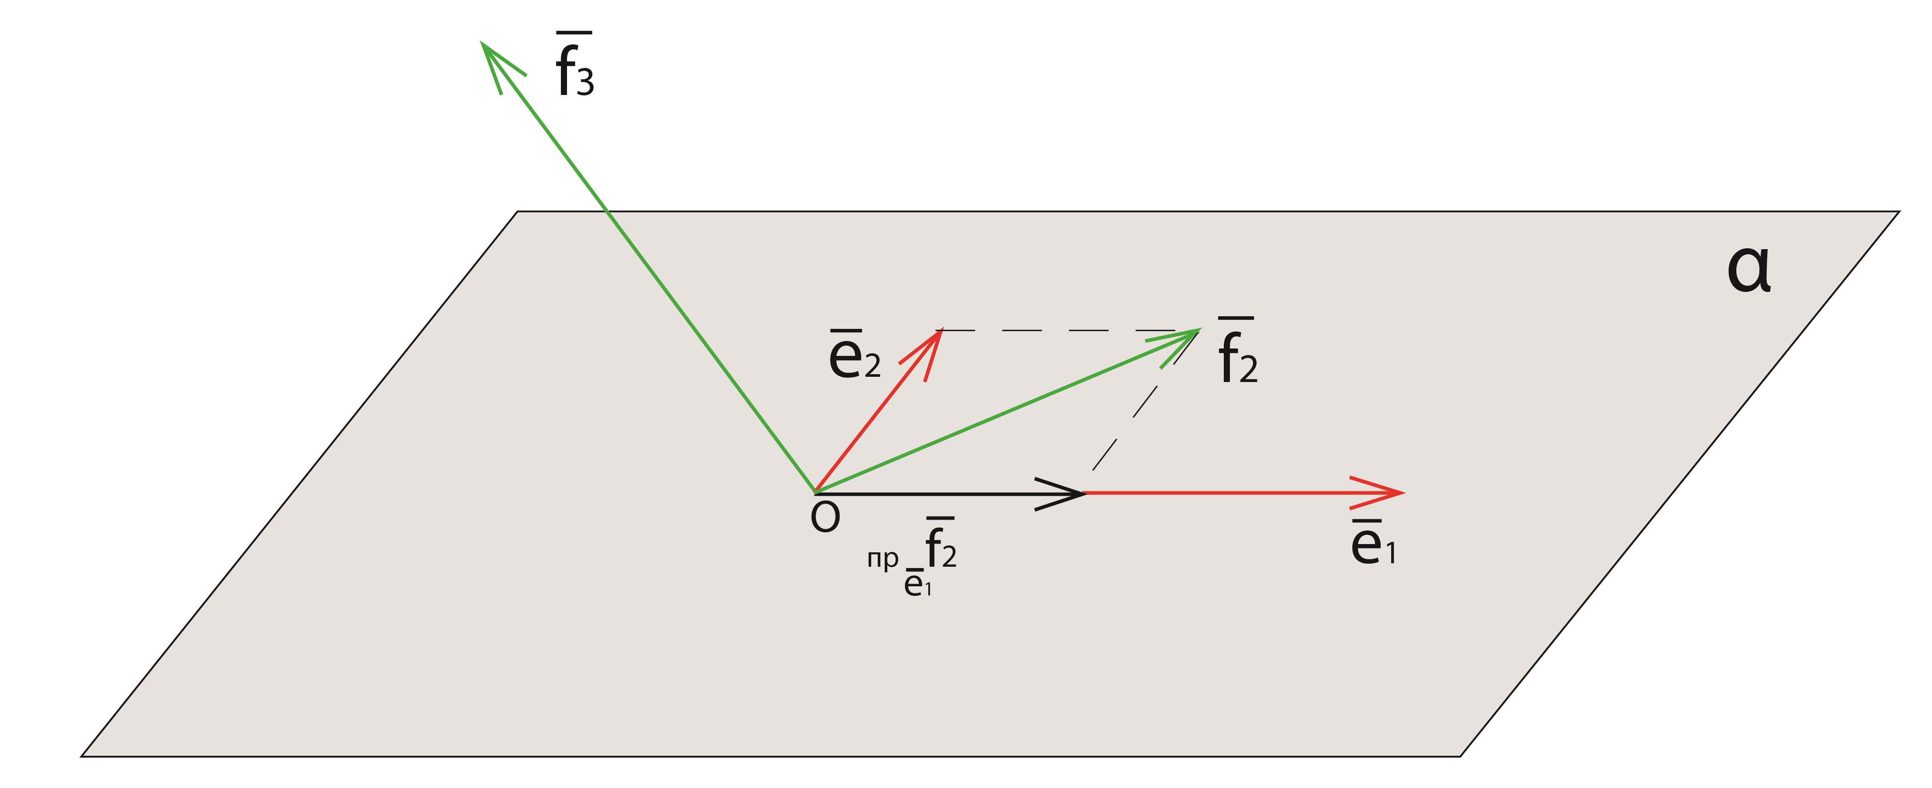
Второй шаг: 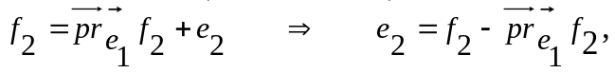 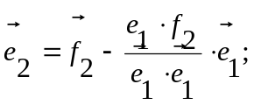
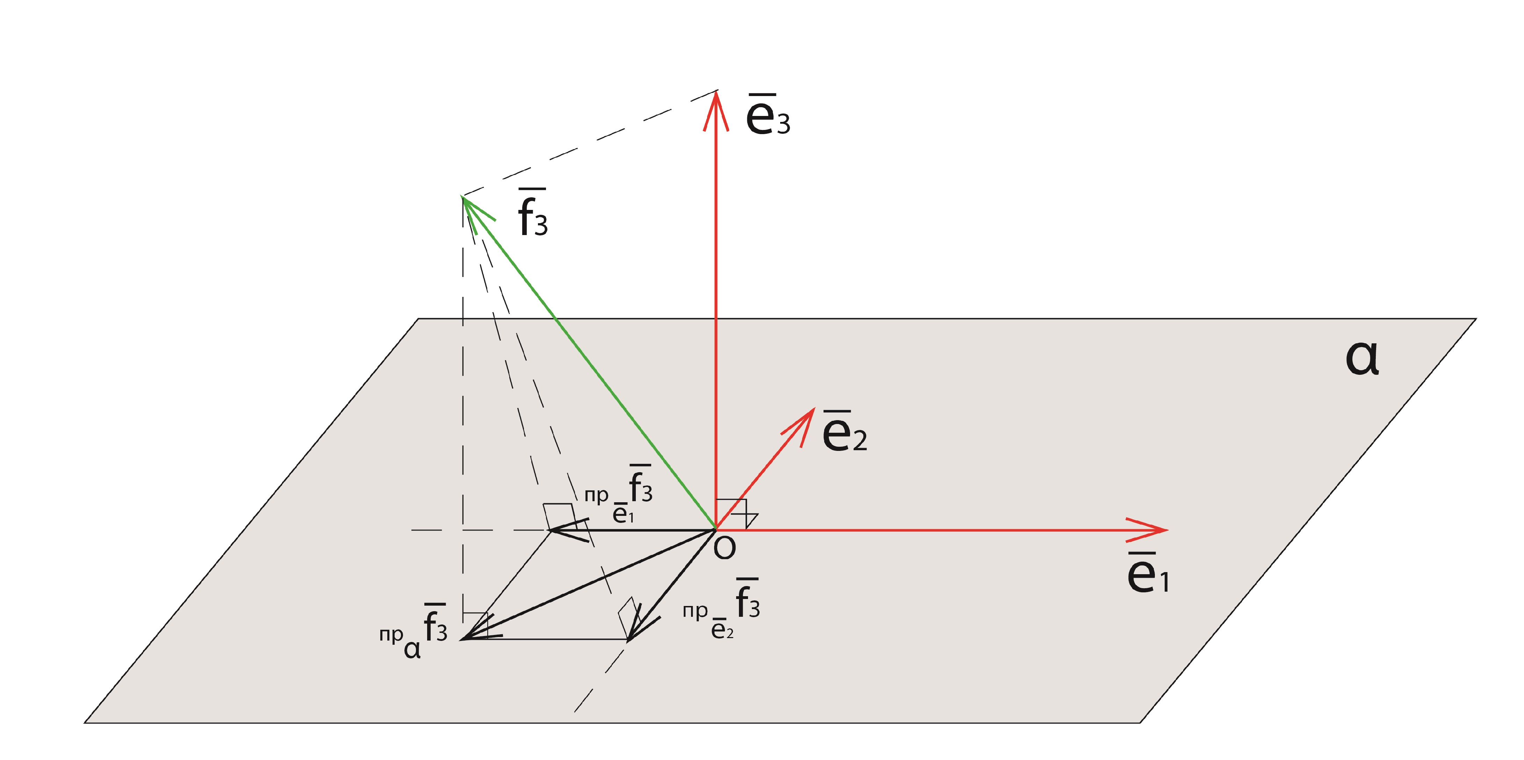
Третий шаг:
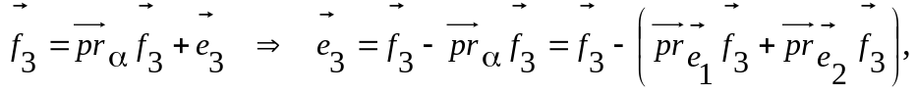
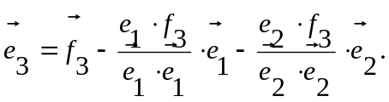
Если в n-мерном евклидовом пространстве задан произвольный базис 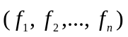, то векторы
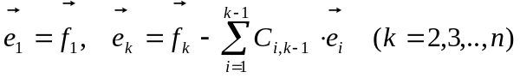,
где 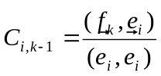, образуют ортогональный базис в этом пространстве.

Упражнение 9.4. Применить процесс ортогонализации Шмидта к указанным системам векторов. Проверить ортогональность полученной системы. Сделать рисунок.
- 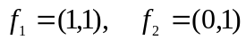;
- .

Линейные операторы и действия с ними
С примером линейного оператора (преобразования, отображения) линейного пространства мы уже встречались в практикуме 6, когда производили параллельный перенос и поворот систем координат. Покажем, что этот оператор является линейным.
syms alfa k
A=[cos(alfa) -sin(alfa);sin(alfa) cos(alfa)];
A*(k*x),k*(A*x)
A*(x+y), simplify((A*x)+(A*y))

Сравните полученные результаты.
Упражнение 9.5. Составить в базисе (i, j, k) матрицу оператора проектирования векторов пространства на вектор 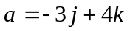.
Замечание. Проекция вектора х на вектор а имеет вид: 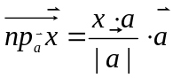.
Пусть А и 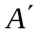 – матрицы оператора А в базисах и . Формула преобразования матрицы оператора при преобразовании базиса имеет вид:
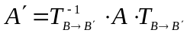.
Пример 1. Матрица линейного оператора в некотором базисе 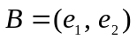 равна 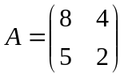. Найти матрицу этого оператора в базисе 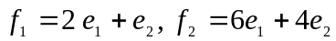.
Матрица перехода от старого базиса В к новому базису: 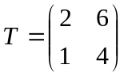. Тогда по формуле преобразования матрицы оператора получим
A=[8 4;5 2], T=[2 1;6 4]'
TT=inv(T),
disp('Ответ:'),AA=inv(T)*A*T

A =
8 4
5 2

T =
2 6
1 4

TT =
2.0000 -3.0000
-0.5000 1.0000

Ответ:

AA =
4 14
2 6

Упражнение 9.6. Матрица линейного оператора в некотором базисе 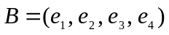 равна 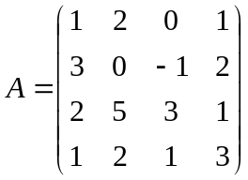. Найти матрицу этого оператора в базисе .
Упражнение 9.7. Линейный оператор в базисе 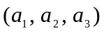 задан матрицей А. Найти его матрицу в базисе 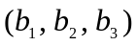 (координаты векторов даны в некотором базисе 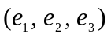):
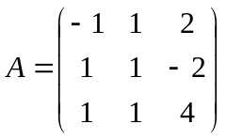, 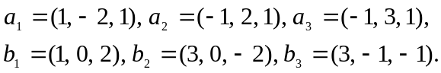

Дополнительное задание
Написать программу, реализующую процесс ортогонализации Шмидта для векторов в n-мерном пространстве. Проверить ее работу на примере упражнения 9.4. и найти ортогональные базисы для следующих систем векторов:
- F = [1 1 1 1; 3 3 -1 -1; -2 0 6 8];
- F = [1 2 2 -1; 1 1 -5 3; 3 2 8 -7];
- F = [2 1 3 -1; 7 4 3 -3; 1 1 -6 0; 5 7 7 8].

